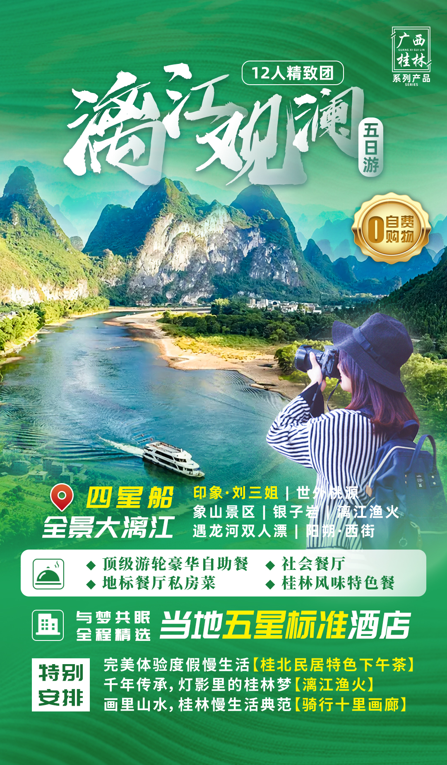
漓江观澜

桂林-阳朔 4晚5日游
——最轻松愉悦的休闲度假之旅！
四星船游全景大漓江 | 世外桃源 | 象山景区 | 银子岩 |
遇龙河双人漂 | 印象·刘三姐 | 漓江渔火 | 阳朔·西街

★产品特色：
山水胜景
最高级别游轮畅游世界最美的十大河流【四星游轮畅游全景大漓江】
小小竹排江中游，山水相依，享受此刻悠闲【遇龙河双人漂】
张艺谋导演两公里水域实景山水演出【印象·刘三姐】
桂林城徽，最美春晚分会场【象山景区】
倾情呈现桂林慢生活典范【世外桃源】

特别安排
隐居山水之间，完美体验度假慢生活【桂北民居特色下午茶】
千年传承，灯影里的桂林梦【漓江渔火】
画里山水，桂林慢生活典范【骑行十里画廊】

与梦共眠
全程精选超豪华型酒店，给你奢华的住宿体验

私享盛筵
◆ 顶级游轮豪华自助餐 ◆ 社会餐厅 ◆ 地标餐厅私房菜 ◆ 桂林风味特色餐
★ 行程安排：
天数 | 行程安排 | 用餐 |  |  | 酒店
天数 | 行程安排 | 早 | 中 | 晚 | 酒店
D1 | 出发地 →抵达桂林 →入住酒店 →自由活动 | × | × | × | 桂林准五
D2 | 四星船全景大漓江→桂北民居特色下午茶→漓江渔火→西街（自由行） | √ | √ | √ | 阳朔准五
D3 | 银子岩→骑行十里画廊→遇龙河双人漂（水厄底到农工桥）→印象刘三姐 | √ | √ | × | 阳朔准五
D4 | 世外桃源 →象山景区 →伴手礼 | √ | √ | × | 桂林准五
D5 | 送团 | √ | × | × | 返程
D1：出发地 →抵达桂林 →入住酒店 →自由活动
餐：不含 住宿：桂林准五
从出发地来到水墨山水画般的桂林。抵达桂林，专业接站人员举接站牌接站，接到您后稍作休息，检查行李、随身物品无遗漏后，前往桂林市区入住酒店。
导游会以电话或短信方式提前与您联系，请留下您在旅游期间使用的手机号码，保持通讯畅通，如您早班机抵达桂林，可根据导游提示自由活动，养精蓄锐准备迎接第二天愉快的旅程。
◆【尚水美食街】自由行
您可根据具体抵达时间自行安排活动。自由闲逛桂林美食文化休闲街【尚水美食街】，尚水美食街汇集中外、台湾夜市颇具地方特色的美食小吃，让我们贵宾们来一次缤纷的小吃盛宴，充分感受真正“舌尖上的桂林”。用餐餐费敬请自理！* 温馨提示：自由活动期间，导游司机不陪同。
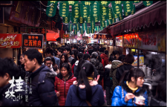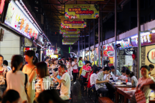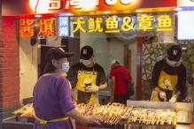
D2：四星船全景大漓江 →桂北民居特色下午茶 →漓江渔火 →西街（自由行））

餐：早+中（四星船自助餐）+下午茶+晚 住宿：阳朔准五
◆【四星船全景大漓江】游览约4小时
乘车赴码头，乘坐豪华船游览国家AAAAA级景区【漓江风光】（ 船游时间约240分钟，根据当天天气及水位情况而定），可观奇峰倒影、九马画山、黄布倒影、碧水青山、牧童悠歌、渔翁闲吊等美景——一切都那么诗情画意。奇山秀水美丽风光更让您仿佛置身于“船在山中走，人在画中游”的梦境中。
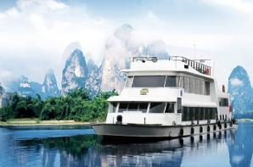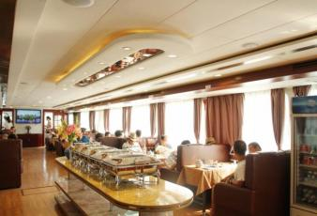
◆【桂北民居特色下午茶】
特别安排桂北民居特色下午茶，这里有青山，有绿水，有农舍前袅袅升起的炊烟，抬起头，是澄澈的蓝天白云，低下头，身边有各种花花草草，一切都是儿时幸福生活的模样。
◆【漓江渔火】
渔火是漓江的眼。渔火亮了，漓江的夜就鲜活了。点点渔火，明明灭灭，把山腰里的村落照成了虚幻的影子，疏疏落落地游动在暮色后面，仿佛滴在宣纸上的淡墨，描摹出旷远悠长的意蕴。漓江，抬眼一看就是画，随口一说便成诗，无限风韵和美景就徜徉在目光所及之处，信手拈来，似雨，又似雾。流连其间，只觉心怡如月，连玉也生烟，恰似谁家秀女脉脉含情的眼睑。
◆【阳朔西街】自由行
西街的夜晚是如此的繁华，这里是洋人聚集最多的地方，到1998年，发展到每天竟有1000多人在此逗留，因此西街又被称为“洋人街”。绚烂的酒吧里，与刚认识的朋友们痛饮一杯，劲爆的节奏环绕的耳边，此时的我们不需要掩饰，尽情的跳起来，嗨起来，大声的喊出我们的情绪！
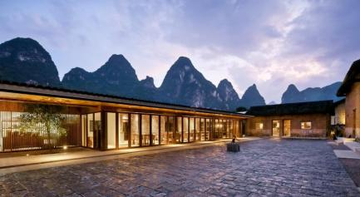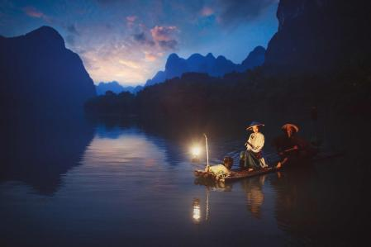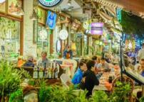
* 温馨提示：自由活动期间，导游司机不陪同。

D3：银子岩→骑行十里画廊→遇龙河双人漂（水厄底到农工桥）→印象·刘三姐

餐：早+中 住宿：阳朔准五
◆【银子景区】约1小时
游览“世界溶洞奇观”【银子岩】AAAA，尊享VIP贵宾专用通道。银子岩是桂林旅游景点中出现的一颗璀璨的明珠，集自然、人文景观于一体，洞内晶莹剔透的钟乳石在灯光的映射下，璀璨似宝，音乐石屏、广寒宫、雪山飞瀑和佛祖论经、独柱擎天、混元珍珠伞等景致无一不在述说着大自然的鬼斧神工。
◆【骑行十里画廊】
十里画廊是阳朔最美一段风光，阳朔自助旅游必去之地。赏美好山水，空气很好很清新，沿途群峰竞秀，田园秀色，绿野烟村，多山岩形状独特给人遐想，如诗如画，被称为阳朔十里画廊。观唐僧取经、猪八戒晒肚皮、羊角山、骆驼过江、芋头山等景观出神入化，令人心旷神怡，乘车漫游其间，就好象在欣赏一幅徐徐展开的中国山水画的长卷，美不胜收。
◆【遇龙河双人漂流】约1小时
（水运部门规定：1.2米以下的儿童 、70岁以上的老年人，禁止乘坐竹筏）
早餐过后前往体验【遇龙河竹筏漂流】。遇龙河是围绕在阳朔县西南部一条美丽的河流，“不是漓江、胜似漓江”，被央视赞誉为阳朔最美风景，田畴平整开阔，绿意逼人,微风吹过稻浪翻，白云走处碧波滚，景色宜人。在这里您可以真正感受到“小小竹排江中游、巍巍青山两岸走”的绝妙意境。
◆特别安排【印象·刘三姐】约1小时
欣赏由张艺谋、王潮歌、樊跃三大名导时经5年零5个月，反复删改剧本高达109次，参演人员达700余人而创作出的全球首部超大型山水实景演出——【印象刘三姐】（演出约70分钟）。舞台是方圆2公里水域，背景为12座天然山峰，被誉为“天人合一”的一场演出，与法国红磨坊、美国百老汇等演出齐名，堪称世界百年经典。
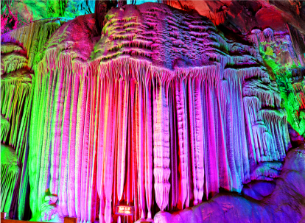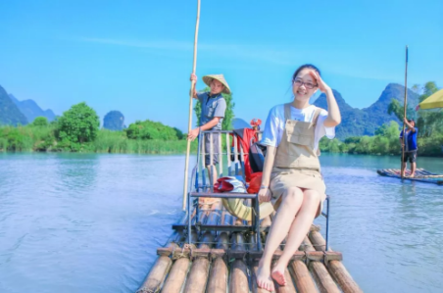

D4：世外桃源 →象山景区 →伴手礼
餐：早+中 住宿：桂林准五
◆【世外桃源】游览约1小时
游览遗落的仙境【世外桃源】AAAA（约90分钟）。诚如《桃花源记》所说“土地平旷，屋舍俨然，有良田美池桑竹之属。阡陌交通，鸡犬相闻”，山水、田园、少数民族交相融合，这里还是CCTV3里播出的由任泉、李冰冰主演的《康美之恋》MV主要外景取景地，美轮美奂的景色让您流连忘返。
◆【象山景区】游览约1小时
游览最具桂林市山水代表、城市象征城徽——【象鼻山】AAAAA。其山酷似一头驻足漓江边临流饮水的大象，栩栩如生，引人入胜，山体前部的水月洞，弯如满月，穿透山体，清碧的江水从洞中穿鼻而过，洞影倒映江面，构成“水底有明月，水上明月浮”的奇观。
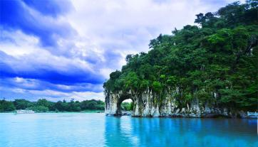
* 时间充裕，带领大家前往桂林正规资质市民超市为亲友挑选伴手礼。

D5：送团
餐：早 住宿：温馨的家
* 根据返程时间收拾好行李，结束愉快的桂林之旅！
★ 温馨提示： 请检查随身行李，切勿遗漏! 返回出发地结束愉快旅程。

精选住宿
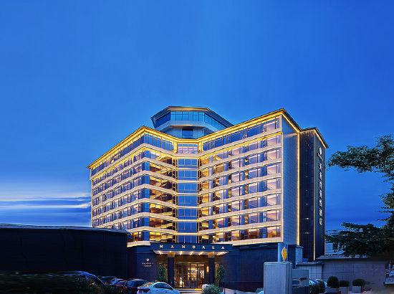
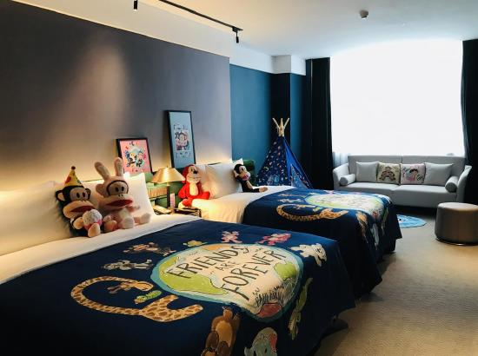

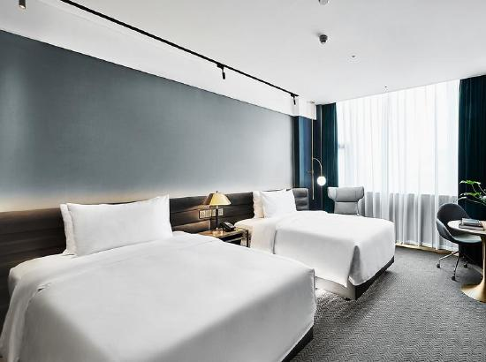
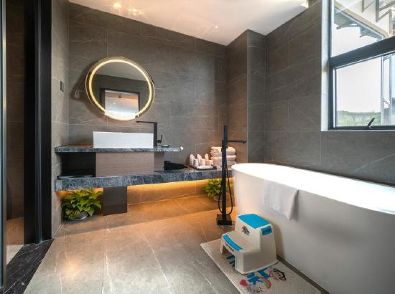

超豪华酒店：桂林--帝凯/天龙湾曼悦或同级

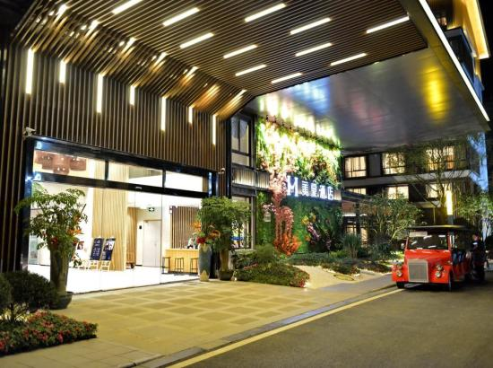
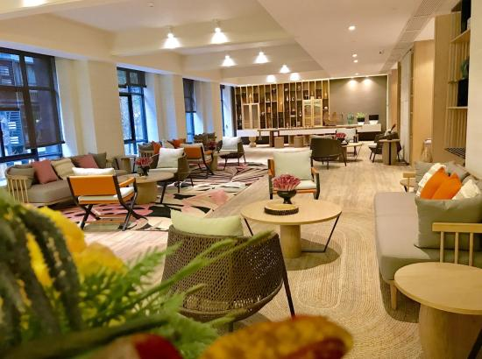

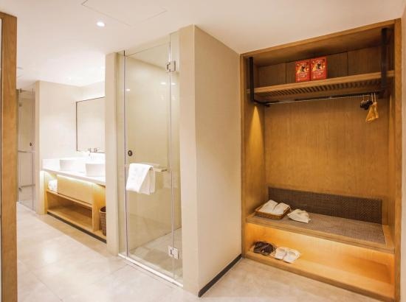
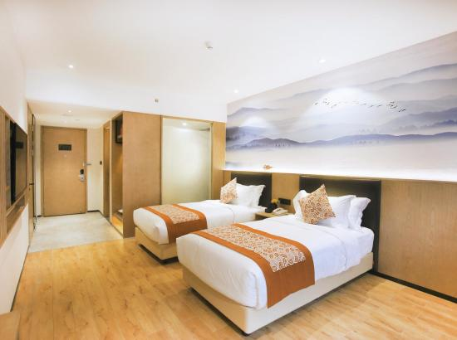

超豪华酒店：阳朔--美豪/碧玉/新西街或同级

< 收客标准 >
1、收客年龄无限制，0-100岁，未满18岁及70岁（含）以上老年人，需有家属陪同。65岁（含）以上老年人需3甲医院健康证明，签免责协议。
2、同组无限制，男女比例无限制。
3、特别说明：未满18岁及70岁（含）以上老年人，需有家属陪同，孕妇及患有精神病者病史/聋哑/残疾人（身体有明显缺陷、带残疾证及智障智力低下者）等特殊人群建议不收 。

< 费用说明 >
✿ 费用包含
【住 宿】行程所列酒店住宿费用。
【用 餐】3早+3正（1餐40标2餐60标）+1船餐+1下午茶，严格按照行程内所列餐食标准执行，具体请参考行程推荐，自理除外（注：人数不满1桌时，菜品按人数等比例减少）。
【导 游】当地优秀中文导游全程服务，自由活动时间除外。
【交 通】跟团游期间用车费用 ，保证10%空车位。
【景 区】行程中所列景点首道大门票。
【儿 童】12岁以内1.4米以下儿童：含目的地用餐、旅游车位及导游服务。超高请于景区门口按景区标明的价格现补门票（桂林、阳朔当地的景点游览，会根据儿童身高按不同比例收费，此部分费用由家长在当地现付），儿童不占床不含早餐，如需占床，敬请补单房差。
✿ 费用不含
1、自由活动期间交通费和餐费。
2、全程入住酒店产生的单房差及加床费用，入住房间以标间为准，如需要其他类型房间，需自行按照酒店标注价格补房间差价。
3、旅游意外保险及航空保险（建议旅游者购买）。
4、儿童报价以外产生的其他费用需游客自理。
5、因旅游者违约、自身过错、自身疾病等自身原因导致的人身财产损失而额外支付的费用。
6、不占床位游客不含早餐。
7、持护照的游客需要另外支付相应费用，请到达目的地后支付给地接社。
8、因交通延阻、罢工、天气、飞机、机器故障、航班取消或更改时间等不可抗力原因所导致的额外费用。
9、酒店内洗衣、理发、电话、传真、收费电视、饮品、烟酒等个人消费。
10、当地参加的自费以及以上“费用包含”中不包含的其它项目。

< 注意事项 >
1、在您欣赏桂林阳朔美景的同时，敬请妥善保管贵重物品和私人财产。旅行期间敬请注意人身和财产安全，切务轻信当地“野导”的免费廉价诱惑。
2、行程部分景区有自营购物店，请谨慎购买；由于部分景区有固定导游讲解，限制外部导游进入景区，此类景区导游不能陪同进入景区，只在景区外等候，敬请谅解。
3、桂林阳朔入住酒店默认为标准间，如需大床请在报名中注明，我们将尽量安排。

